CLINICA da FAMÍLIA
Os Casais

Como Ter um Lar Bem-Sucedido
Parte 3
(Versão 1)

Construindo um ALICERCE Bem Firme

ALICERCE PARA TER UM LAR BEM-SUCEDIDO

Para ter um lar bem-sucedido, precisamos ter um alicerce firme. Este alicerce deve ser feito de pelo menos cinco coisas.

- ALICERCE: Deus em primeiro lugar, pois Ele tem que fazer a obra!
- DESEJO FORTE: Desejar ser transformado, mudado pelo Espírito Santo conforme a Palavra de Deus.
- PRIORIDADES CERTAS: Deus primeiro e depois a sua família.
- ELEMENTOS ESSENCIAIS: Submissão e amor.
- ATITUDES POSITIVAS: Coração puro, sem ira, mágoa, medo, etc.
- COMPROMISSO: Pronto para sacrificar.
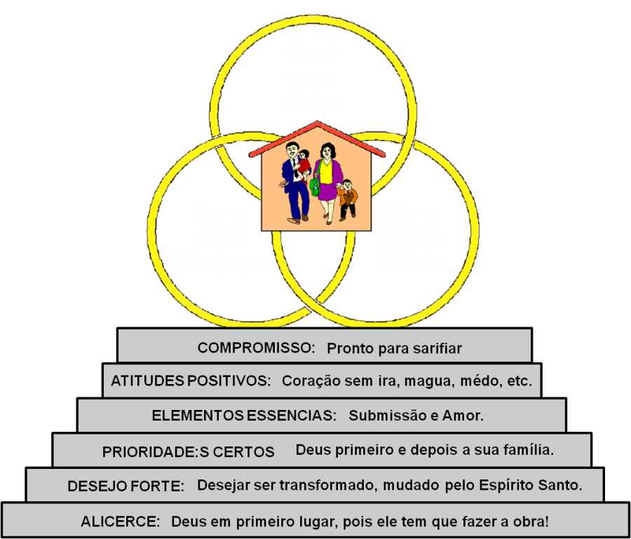

4. ELEMENTOS ESSENCIAIS: Submissão e amor.

SUBMISSÃO

Efésios 5:21,
“Sujeitando-vos uns aos outros no temor de Deus.”

Os Crentes têm que se sujeitar uns aos outros.

Marcos 10:43-45
“Mas entre vós não será assim; antes, qualquer que entre vós quiser ser grande, será vosso serviçal; E qualquer que dentre vós quiser ser o primeiro, será servo de todos. Porque o Filho do homem também não veio para ser servido, mas para servir e dar a sua vida em resgate de muitos.”

Se alguém quiser ser grande no reino, precisa ser ministro e servo de todos os outros.

1 Pedro 5:5-7
“Semelhantemente vós jovens, sede sujeitos aos anciãos; e sede todos sujeitos uns aos outros, e revesti-vos de humildade, porque Deus resiste aos soberbos, mas dá graça aos humildes. Humilhai-vos, pois, debaixo da potente mão de Deus, para que a seu tempo vos exalte; Lançando sobre ele toda a vossa ansiedade, porque ele tem cuidado de vós.”

Devemos servir um ao outro com humildade.

Filipenses 2:3
“Nada façais por contenda ou por vanglória, mas por humildade; cada um considere os outros superiores a si mesmo.”

Devemos cada um considerar os outros superiores a si mesmo.

Romanos 12:10
“Amai-vos cordialmente uns aos outros com amor fraternal, preferindo-vos em honra uns aos outros.”

Os crentes têm que preferir uns aos outros em amor.

Gálatas 5:13
“Porque vós, irmãos, fostes chamados à liberdade. Não useis então da liberdade para dar ocasião à carne, mas servi-vos uns aos outros pelo amor.”

Os crentes devem servir uns aos outros.

AMOR

Mateus 22:37-38
“E Jesus disse-lhe: Amarás o Senhor teu Deus de todo o teu coração, e de toda a tua alma, e de todo o teu pensamento. Este é o primeiro e grande mandamento. E o segundo, semelhante a este, é: Amarás o teu próximo como a ti mesmo.”

Temos um mandamento para amar a TODOS!

João 13:34
“Um novo mandamento vos dou: Que vos ameis uns aos outros; como eu vos amei a vós, que também vós uns aos outros vos ameis.”

Temos um mandamento para amar uns aos outros.

Mateus 5:44-38
“Eu, porém, vos digo: Amai a vossos inimigos, bendizei os que vos maldizem, fazei bem aos que vos odeiam, e orai pelos que vos maltratam e vos perseguem; para que sejais filhos do vosso Pai que está nos céus;”

Devemos até aprender amar nossos inimigos.

